PROCESO DE AUTOEVALUACIÓN Y EVALUACIÓN DEL PLAN DE
DESARROLLO Y DE PLANES DE ACCIÓN



Informe elaborado por la Oficina de Control Interno
Gestión y Competitividad

Universidad Tecnológica de Pereira
Pereira, Marzo de 2009

OFICINA DE CONTROL INTERNO
Gestión y competitividad

Felipe Vega Gonzalez
Director de la Oficina de Control Interno

Sandra Yamile Calvo Cataño
Profesional Universitario Control Interno

Julio Rodriguez Florez
Asistente Administrativo Control Interno

COMITÉ DE COORDINACIÓN DEL SISTEMA DE CONTROL INTERNO

LUIS ENRIQUE ARANGO JIMENEZ
Rector

JOSE GERMÁN LOPEZ QUINTERO
Vicerrector Académico

FERNANDO NOREÑA JARAMILLO
Vicerrector Administrativo

CARLOS ALFONSO ZULUAGA ARANGO
Secretario General

CARLOS ARTURO CARO ISAZA
Jefe de Planeación

FELIPE VEGA GONZALEZ
Director de la Oficina de Control Interno

TABLA DE CONTENIDO

Pág

Presentación 4
1 PROCESO DE AUTOEVALUACIÓN DE LOS PROYECTOS DEL PLAN DE DESARROLLO 4
2 FORTALEZAS ALCANZADAS EN EL PROCESO DE AUTOEVALUACIÓN DE LOS PROYECTOS DEL PLAN DE DESARROLLO 4
3 MODIFICACIONES AL PLAN DE DESARROLLO 5
4 ESTADISTICAS 6
5 ANALISIS DE LA EVALUACIÓN DEL PLAN DE DESARROLLO 2002-2006 10
ANEXOS 12

PROCESO DE AUTOEVALUACIÓN Y EVALUACIÓN DEL PLAN DE
DESARROLLO Y DE PLANES DE ACCIÓN A 31 DE DICIEMBRE DE 2008

Presentación

La evaluación del Plan de Desarrollo Institucional, es el resultado del proceso de autoevaluación por parte de la Facultades y dependencias de la Universidad, en él se integra una evaluación cuantitativa del estado de avance de cada proyecto a 31 de diciembre de 2008, lo cual permite consolidar el global del avance del Plan de Desarrollo 2002 – 2006 (2008).

Es importante aclarar que la evaluación realizada a éste plan durante la vigencia 2008 se debe a que durante las vigencias 2007 y 2008 la Universidad adelantó el proceso de formulación del nuevo Plan de Desarrollo Institucional 2008 – 2019, por lo cual el Consejo Superior mediante acuerdo 70 de 2006, aprobó mantener vigente el Plan de Desarrollo 2002 – 2006 hasta tanto se apruebe el nuevo Plan de Desarrollo Institucional para la Universidad Tecnológica de Pereira.

PROCESO DE AUTOEVALUACIÓN DE LOS PROYECTOS DEL PLAN DE DESARROLLO
En cumplimiento al Acuerdo del Consejo Superior No. 41 de 2005 que establece el procedimiento para el seguimiento, control y evaluación de los planes de acción por proyecto del Plan de Desarrollo Institucional, se llevo a cabo durante los meses de enero y febrero de 2009 el proceso de evaluación de los proyectos.

El proceso de evaluación de los proyectos del Plan de Desarrollo Institucional (PDI) fue un ejercicio realizado como consecuencia del trabajo en equipo entre todas las áreas académicas y administrativas que conforman a la Universidad y que aún mantienen vigentes proyectos por desarrollar.

FORTALEZAS ALCANZADAS EN EL PROCESO DE AUTOEVALUACIÓN DE LOS PROYECTOS DEL PLAN DE DESARROLLO
Con base en el proceso anteriormente descrito, la Oficina de Control Interno evalúo los aspectos que a su consideración son sobresalientes dentro de la autoevaluación de los proyectos del PDI:

- Fortalecimiento de la cultura de autocontrol. Se evidencia que a través del proceso de autoevaluación de los proyectos del plan de desarrollo institucional, las facultades y las dependencias que son responsables de los proyectos, han alcanzado mayor grado de compromiso frente a la evaluación de las metas trazadas en cada uno de los proyectos, en la presentación oportuna de informes y en la planeación misma que implica la ejecución de los proyectos.

- Presentación oportuna de la información de la rendición de la cuenta en los plazos previstos según la resolución 5544 de 2003 de la Contraloría General de la República (CGR). La información requerida para consolidar el componente de los formatos F4A, los cuales corresponden a la evaluación de planes de acción, fueron presentados oportunamente en la fecha establecida por la Contraloría General de la República.

- Reporte completo de la información correspondiente a la evaluación de los planes de acción 2006 de las diferentes facultades y dependencias. Las facultades y dependencias, presentaron información acorde a lo reportado en la formulación de planes de acción, es de resaltar que éste logro se debió al compromiso y cultura de autocontrol que tienen los responsables de los proyectos del Plan de Desarrollo Institucional.

MODIFICACIONES AL PLAN DE DESARROLLO
Durante el año 2008 no se presentó modificación al Plan de Desarrollo Institucional..

Tabla 2: Modificación del Plan de Desarrollo Institucional 2002 – 2006 (2008)
PLAN DE DESARROLLO INSTITUCIONAL | TOTAL PROYECTOS
PLAN DE DESARROLLO INSTITUCIONAL | Acuerdo 24/2002 CS | Propuesta actualización PDI 2004 | Acuerdo No. 16/2005 CS | Acuerdo No. 04/2006 CS
OBJETIVO INSTITUCIONAL No. 1 | 7 | 6 | 6 | 6
VICERRECTORIA ACADEMICA | 6 | 6 | 6 | 6
CENTRO DE LA BIBLIOTECA JORGE ROA MARTINEZ | 8 | 5 | 5 | 5
CENTRO DE INVESTIGACIONES Y EXTENSIÓN | 19 | 19 | 19 | 19
OBJETIVO INSTITUCIONAL No. 2 | 11 | 11 | 11 | 11
OBJETIVO INSTITUCIONAL No. 3 | 9 | 9 | 9 | 9
OBJETIVO INSTITUCIONAL No. 4 | 10 | 6 | 6 | 6
CENTRO DE RECURSOS EDUCATIVOS E INFORMÁTICOS | 6 | 6 | 6 | 6
CENTRO DE REGISTRO Y CONTROL ACADÉMICO | 3 | 3 | 3 | 3
FACULTAD DE BELLAS ARTES Y HUMANIDADES | 31 | 50 | 50 | 50
FACULTAD DE CIENCIAS AMBIENTALES | 20 | 26 | 26 | 18
FACULTAD DE CIENCIAS BÁSICAS | 17 | 18 | 18 | 22
FACULTAD DE CIENCIAS DE LA EDUCACIÓN | 14 | 15 | 15 | 15
FACULTAD CIENCIAS DE LA SALUD | 23 | 20 | 20 | 20
ELÉCTRICA, ELECTRÓNICA, FISICA Y CIENCIAS DE LA COMPUTACION (Creada mediante Acuerdo No. 27/2004 del Consejo Superior) | No Aplica | 27 | 27 | 1
FACULTAD DE INGENIERÍA ELECTRICA (Art. 4 Acuerdo 07/2005 del CS - Transforma a la Facultad de Eléctrica en la Facultad de Ingeniería Eléctrica, Electrónica, Física y Ciencias de la Computación) | 17 | No Aplica | No Aplica | No Aplica
FACULTAD DE INGENIERÍA INDUSTRIAL | 14 | 13 | 13 | 13
FACULTAD DE INGENIERÍA MECÁNICA | 21 | 12 | 12 | 12
FACULTAD DE TECNOLOGÍAS | 22 | 23 | 23 | 23
OBJETIVO INSTITUCIONAL No. 5 | 13 | 13 | 13 | 13
VICERRECTORIA ADMINISTRATIVA | 8 | 7 | 7 | 7
RELACIONES INTERNACIONALES | No Aplica | 5 | 5 | 5
JARDÍN BOTÁNICO | No Aplica | 21 | 21 | 21
TOTAL PROYECTOS | 276 | 321 | 321 | 291

ESTADISTICAS
- Es importante aclarar mediante el acuerdo 70 de 2006, del Consejo Superior, el Plan de Desarrollo 2002 – 2006 mantiene la vigencia del Plan 2002 -2006 (2008), por lo tanto por ello se le hace seguimiento al mismo.

- Dentro del Plan de Desarrollo Institucional a 31 de diciembre de 2007 todos los proyectos tienen algún grado de avance superior a 50% en su ejecución, por lo que actualmente no existen proyectos con porcentaje menores a dicho valor. (Gráfico No. 4)

- Dentro del Plan de Desarrollo Institucional a 31 de diciembre de 2007 de 291 proyectos se encuentran 237 proyectos con porcentaje igual a 100% lo que corresponde al 81.44% de los proyectos. (Gráfico No. 4)

- En la evaluación a 31 de diciembre de 2006 44 proyectos con porcentaje de avance entre 80% y 99%, lo cual equivale al 15.12% de los proyectos. (Gráfico No. 4)

- En la evaluación a 31 de diciembre de 2007 10 proyectos se encuentran con porcentaje de avance entre 50% y 80%, lo cual equivale al 3.44% de los proyectos vigentes en el Plan de de Desarrollo, correspondientes a la Vicerrectoría Académica, Vicerrectoría de Investigaciones, Extensión e Innovación, Jardín Botánico, las facultades de Bellas Artes y Humanidades, Ciencias Ambientales, Ciencias Básicas, Ciencias de la Educación, Tecnología (Gráfico No.4)

Grafico 4. Relación de estado de los proyectos
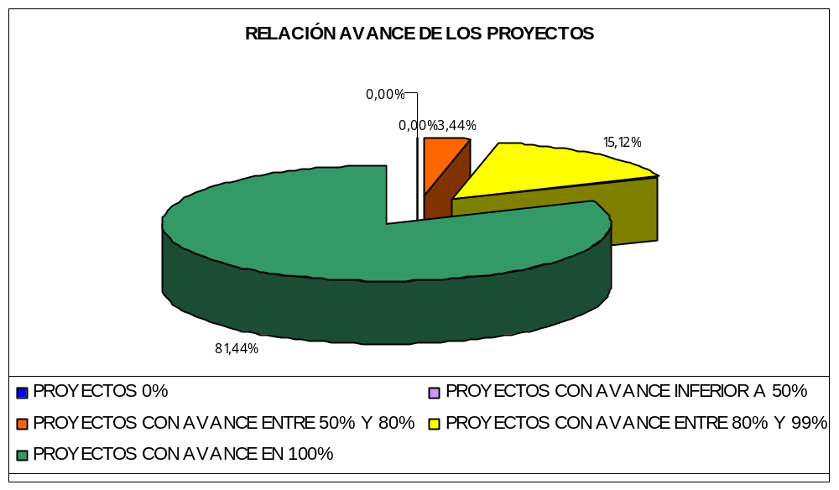

- Se puede determinar que de acuerdo al reporte de avance dado por los respectivos responsables de los proyectos, el Plan de Desarrollo Institucional culmina con un porcentaje global de ejecución del 98.45%. Teniendo que el 96.56% de los proyectos se encuentra con una ejecución superior al 80%, lo cual conlleva a plantear que en cuanto al cumplimiento de los proyectos incluidos se logró ejecutar de acuerdo a lo planeado por los responsables de su ejecución.

- Dentro de los porcentajes de avance globales por dependencias y facultades se determino nuevamente que la Facultad de Ingeniería Industrial, el Centro de Biblioteca Jorge Roa Martinez, el Objetivo Institucional No. 4 desarrollado por Bienestar Universitario, y la Oficina de Relaciones Internacionales han ejecutado en un 100% la totalidad de sus proyectos. Las demás dependencias y facultades ejecutaron sus proyectos en un rango superior al 90% (Tabla No.3)

Tabla No. 3: “AVANCE DE LOS PROYECTOS”
AVANCE DE LOS PROYECTOS
31 de diciembre de 2008
PLAN DE DESARROLLO INSTITUCIONAL | TOTAL PROYECTOS | PORCENTAJE GLOBAL POR PDI
OBJETIVO INSTITUCIONAL No. 1 | 6 | 99,50%
VICERRECTORIA ACADEMICA | 6 | 93,84%
CENTRO DE LA BILBIOTECA JORGE ROA MARTINEZ | 5 | 100,00%
CENTRO DE INVESTIGACIONES Y EXTENSIÓN | 19 | 96,47%
OBJETIVO INSTITUCIONAL No. 2 | 11 | 97,18%
OBJETIVO INSTITUCIONAL No. 3 | 9 | 96,00%
OBJETIVO INSTITUCIONAL No. 4 | 6 | 100,00%
CENTRO DE RECURSOS EDUCATIVOS E INFORMÁTICOS | 6 | 100,00%
CENTRO DE REGISTRO Y CONTROL ACADÉMICO | 3 | 99,53%
FACULTAD DE BELLAS ARTES Y HUMANIDADES | 50 | 98,78%
FACULTAD DE CIENCIAS AMBIENTALES | 18 | 98,50%
FACULTAD DE CIENCIAS BÁSICAS | 22 | 96,40%
FACULTAD DE CIENCIAS DE LA EDUCACIÓN | 15 | 98,16%
FACULTAD CIENCIAS DE LA SALUD | 20 | 99,97%
ELÉCTRICA, ELECTRÓNICA, FISICA Y CIENCIAS DE LA COMPUTACION | 1 | 98,70%
FACULTAD DE INGENIERÍA INDUSTRIAL | 13 | 100,00%
FACULTAD DE INGENIERÍA MECÁNICA | 12 | 98,68%
FACULTAD DE TECNOLOGÍAS | 23 | 97,55%
OBJETIVO INSTITUCIONAL No. 5 | 13 | 98,78%
VICERRECTORIA ADMINISTRATIVA | 7 | 99,14%
RELACIONES INTERNACIONALES | 5 | 100,00%
JARDÍN BOTÁNICO | 21 | 98,63%
TOTAL PROYECTOS | 291 | 98,45%

- De la misma manera descrita anteriormente, se evalúa el grado de ejecución de los objetivos (Proyectos institucionales + Proyectos por dependencias) teniendo en cuenta los proyectos de las dependencias y facultades incluidos en los 5 Objetivos (docencia, investigación, extensión, bienestar universitario, administración) dentro del PDI y los proyectos de los Objetivos Institucionales que desarrollan la Vicerrectoría Académica (Objetivo Institucional No. 1), Centro de Investigaciones y Extensión (Objetivos Institucionales No. 2 y No. 3), Bienestar Universitario (Objetivo Institucional No. 4) y la Vicerrectoría Administrativa (Objetivo Institucional No. 5).

    - Es por lo anterior que se puede inferir que el grado de avance del Objetivo No. 1 “Docencia” tiene un porcentaje de ejecución del 97.16% éste objetivo institucional evidenciando su desarrollo en los alcances obtenidos tanto por la Vicerrectoría Académica como las facultades en cuanto a la capacitación y desarrollo docente, la acreditación y creación de programas académicos. (Gráfico 2)

    - El Objetivo No 2 “Investigación” un desarrollo del 99.13%, éste objetivo institucional ocupa el tercer lugar, el avance se ve reflejado en los esfuerzos realizados por el CIE y las facultades consolidando y fortaleciendo la investigación como una línea de desarrollo para la institución. (Gráfico 5)

    - El Objetivo No. 3 “Extensión” un avance del 99.61% (incluye los proyectos de extensión, proyección social y divulgación), lo que demuestra la proyección institucional hacia el entorno. (Gráfico 5)

    - Objetivo No. 4 “Bienestar Universitario” 99.71% de ejecución, siendo este objetivo el que tiene mayor grado de desarrollo, este avance se debe a que los proyectos incluidos desarrollados por Bienestar Universitario lograron alcanzar el 100% de su ejecución, lo cual jalono el promedio de este Objetivo. (Gráfico 5)

    - El Objetivo No. 5 “Administración” un grado de avance del 97.64%. (Gráfico 5)

Grafico No. 5. Avance Global por Objetivo (Proyectos institucionales + Proyectos por dependencias)

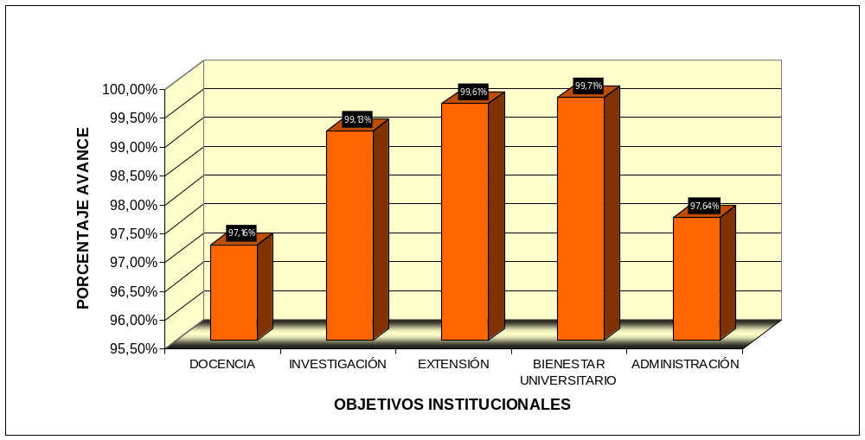

ANALISIS DE LA EVALUACIÓN DEL PLAN DE DESARROLLO 2002-2006
A través de la ejecución y evaluación del Plan de Desarrollo Institucional ha promovido el autocontrol y la autoevaluación por parte de los diferentes actores que de una u otra forma intervinieron en la ejecución del PDI 2002-2006 (2008), lo que generó un proceso de mejora continúa y de análisis de los proyectos.

En este último año de ejecución del plan se evidencia que existió un compromiso por concluir los proyectos, lo que se refleja en el avance global de 98.45%, sin embargo se aclara que aunque no se alcanzó a concluir todos los proyectos, las dependencias académicas y administrativas, demuestran el interés de concluirlos e incorporarlos dentro del nuevo plan de desarrollo.

En esta última fase de evaluación del plan de desarrollo, la evaluación cualitativa, se convierte en un importante factor que ayudará a dar un vistazo global del cómo se desarrollaron los proyectos, pues están involucrados aspectos como los logros, los impactos y la innovación presente en cada uno.

Ahora se espera que dentro del proceso definido para la asesoría, evaluación y control del nuevo Plan de Desarrollo que esta en proceso de formulación tenga en cuenta las recomendaciones que a lo largo de la evaluación del PDI 2002 – 2006 (2008), la Oficina de Control Interno ha venido formulando y las cuales tienen que ver con:

- Asesoría permanente por parte de la Oficina de Planeación en la formulación y evaluación de los planes de acción u operativos necesarios, que permita la culminación exitosa de los proyectos, generando el impacto para el cual fueron formulados.

- Parámetros claros que permitan la toma de decisiones oportunas en relación con la actualización, modificación o cambios del Plan de Desarrollo y de los proyectos.

- Aplicación de la metodología diseñada por la Oficina de Planeación por parte de los responsables de los Objetivos Institucionales, componentes y proyectos del Plan 2008 – 2019, que permita el monitoreo del Plan y que evalúe la eficiencia, eficacia e impacto.

- Fomentar la cultura de autocontrol dentro de la evaluación de los proyectos que permita la entrega oportuna de los informes requeridos por la Alta Dirección para la toma de decisiones, así como el cumplimiento de los requisitos exigidos por parte de los entes externos.

- Definición clara de los recursos financieros y demás que se requieren para la ejecución de los proyectos, y que garantizan la viabilidad de los mismos.

- Definir claramente la relación de la Oficina de Control Interno con el Plan de Desarrollo y la función de evaluador independiente que le fue asignada en la ley.

- Articulación de los proyectos formulados por las diferentes dependencias académicas y administrativas que permita la optimización de los recursos.

- Fomento de la innovación de los proyectos, que contribuirán al logro de la visión y misión institucional.

ANEXOS

